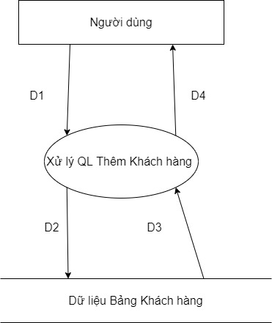Ý nghĩa từng dòng dữ liệu:

D1: dữ liệu khách hàng thêm mới

D2:dữ liệu khách hàng thêm mới

D3:Thông tin khách hàng thêm mới

D4:các thông tin khách hàng thêm mới trong danh sách khách hàng

Thuật toán xử lý

-Bước 1:Kiểm tra dữ liệu nhập D1

-Bước 2:Ghi dữ liệu nhập của B1 xuống CSDL (D2)

-Bước 3:Đọc dữ liệu B3 (D3)

-Bước 4: Xuất các KQ của B3 ra màn hình trong danh sách khách hàng (D4)

-bước 5 :kết thúc

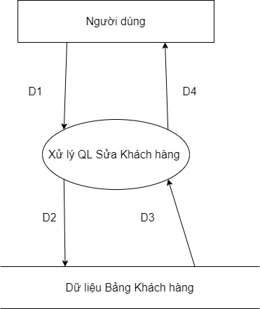

Ý nghĩa từng dòng dữ liệu:

D1:dữ liệu khách hàng cần sửa

D2:dữ liệu khách hàng cần sửa

D3:Thông tin khách hàng

D4:Hiện thị các thông tin khách hàng đã sửa trong danh sách khách hàng

Thuật toán xử lý

-Bước 1:Đọc dữ liệu D3

-Bước 2: Hiện thị thông tin KH cần sửa (form)

-Bước 2:Nhập các thông tin mà người dùng muốn sửa D1

-Bước 3:Kiểm tra dữ liệu nhập

-Bước 4: Ghi dữ liệu nhập của B2 xuống CSDL

-bước 5 : Xuất các KQ của B4 ra màn hình trong danh sách khách hàng

-bước 6 :kết thúc

Ý nghĩa từng dòng dữ liệu:

D1:dữ liệu khách hàng cần tìm kiếm

D2:Không có

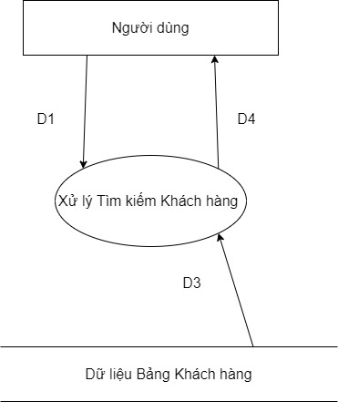D3:Thông tin khách hàng tìm kiếm theo tiêu chí D1

D4:các thông tin khách hàng đã được tìm thấy trong danh sách khách hàng

Thuật toán xử lý

-Bước 1:Kiểm tra dữ liệu tìm kiếm D1

-Bước 2: Đọc dữ liệu B2 (D3)

-Bước 3 : Xuất các KQ của B2 ra màn hình trong danh sách khách hàng (D4)

-bước 4 :kết thúc